 |  |  |  | 9 класс
дата | предмет | Тема урока | Интернет ресурс | Практическое задание | контроль | комментарий
20.04 | Физкультура | Вредные привычки, алкоголь, курение и употребление наркотиков. |  | Написать по несколько предложений про каждое. | На почту
 | Немецкий язык | Повторение |  | Р.Т. с. 60 упр. 12  Записать предложения, написать слова, где это нужно, с большой буквы | на почту
 | Русский язык | Повторение по теме «Фонетика, словообразование, лексика» | https://uchi.ru | П.28 упр.540,542 | Фото в вк..эл. почта | Варианты гиа на проверку
 | Алгебра | Решение задач на простые и сложные проценты | https://resh.edu.ru/subject/lesson/2004/main/ Посмотреть видеоурок | 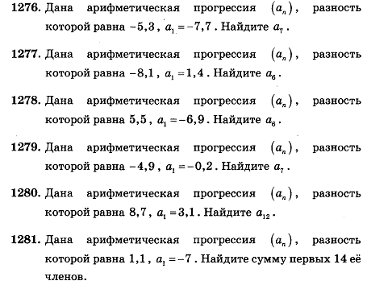 | Сфотографировать, прислать на почту | В тетради пишем число, номер, решение, ответ. Присылаем на почту anna.frolova31.01@yandex.ru или в ВК ЛС
 | История | Взаимодействие народов. Особенности административного управления на окраинах империи. Царство Польское. Польское восстание 1830–1831 гг |  | Учебник Торкунова 2 часть С. 26-29, вопрос к тексту 1-2 письменно. | Вопросы 1-2 письменно в тетради, ответ присылать на почту

 | ОБЖ | Семья и ЗОЖ |  | № 10.2,  задание на  стр. 189.  Сообщение | фото
 | Литература | М.А. Шолохов. Слово о писателе. Особенности композиции рассказа «Судьба человека». Жизнь человека как отражение истории русского народа. |  | Прочитать стр. учебника257-259 прочитать рассказ «Судьба человека» |  | Уроки на первом Ярославском

